***Bruno Oliveira, Giovanni Coelho, Guilherme Ramos, Igor Pinheiro e Lucas Mazzotini 3º Info A***

**Etapa A – Descrição Resumida das Funcionalidades do Sistema**

Tema: Loja de Artigos Esportivos

O sistema será responsável pelo cadastramento de clientes, produtos, funcionários, fornecedores, vendas e logística.

A partir do programa será possível:

* Consulta de valores dos produtos
* Calculo e controle de estoque
* Efetuar vendas
* Consulta de Pagamento dos funcionários
* Relatório Financeiro (ativos e passivos) e calculo de lucro
* Consultar situação das entregas

**Etapa B – Prévia do Layout**

Tela Principal:

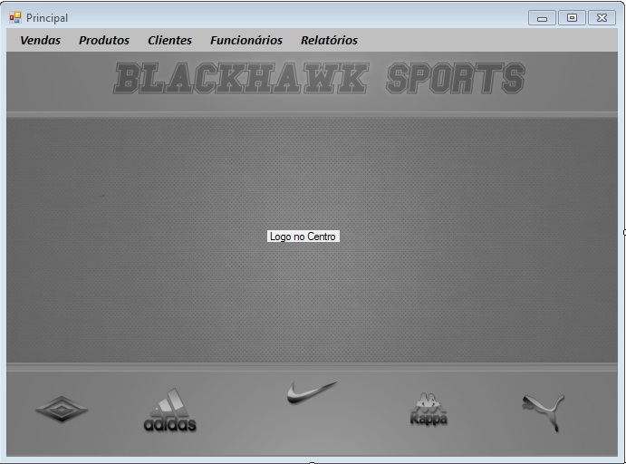

Telas de Cadastro:

-Produtos:

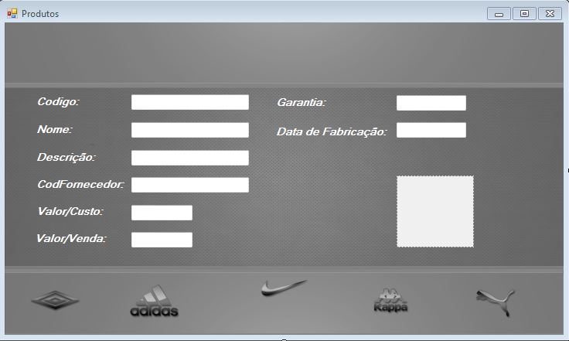

-Vendas:

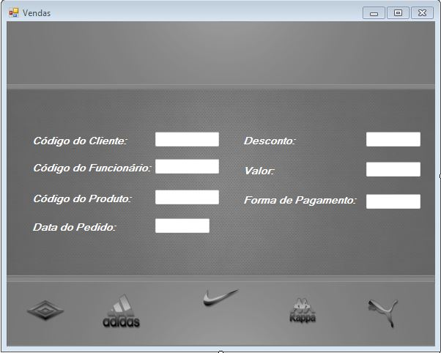

-Clientes:

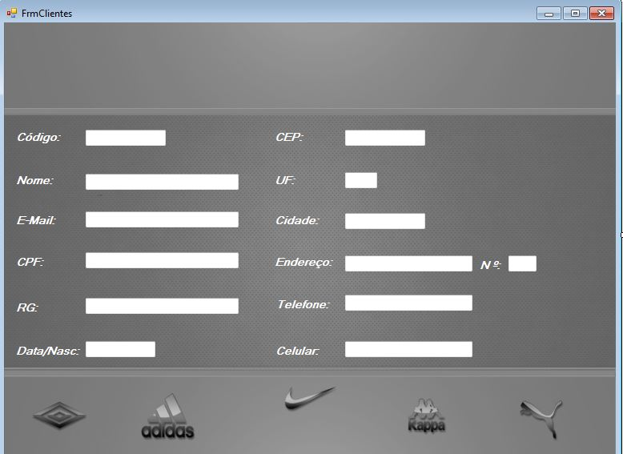

**Base de Dados: BlackhawkBases**

* + - **Clientes:** A Base de dados de clientes deverá constar as seguintes informações:
      * CodCli - Primary Key
      * Nome
      * Sobrenome
      * Email
      * CPF
      * RG
      * DataNasc
      * CEP
      * UF
      * Cidade
      * Endereço
      * Numero
      * Telefone
      * Celular
    - **Produtos**: A Base de dados de produtos deverá constar as seguintes informações:
      * CodProd - Primary Key
      * Nome
      * Descrição
      * CodFornec
      * ValCusto
      * ValVenda
      * Garantia
      * DataFab
    - **Vendas:** A Base de dados de Vendas deverá constar as seguintes informações:
      * CodVenda - Primary Key
      * CodCli
      * CodFunc
      * CodProd
      * Data
      * Desconto
      * Valor
      * Forma de Pagamento
    - **Funcionários:** A Base de dados de funcionários deverá constar as seguintes informações:
      * CodFunc - Primary Key
      * Nome
      * Sobrenome
      * Email
      * CPG
      * RG
      * DataNasc
      * CEP
      * UF
      * Cidade
      * Endereço
      * Numero
      * Telefone
      * Celular
      * CTPS
      * Sexo
      * Estado Civil
      * DataAdm
      * Turno
      * Cargo
      * Salário
      * Demissão
      * DataDem
      * Status
    - **Fornecedores:** A base de dados de fornecedores deverá constar as seguintes informações:
      * CodForn - Primary Key
      * NomeForn
      * CNPJ
      * Inscrição Estadual
      * Endereço
      * Cidade
      * Estado
      * CEP
      * Gênero (o que fornece?)
      * Telefone
    - **Caixa:** A base de dados do caixa deverá constar as seguintes informações:
      * NumCaixa - Primary Key
      * CodFunc
      * Data
      * ValoIni
      * ValorFin
      * EntradaCaixa (Valorfin-ValorIni)
    - **Financeiro:** A base de dados financeiros deverá constar as seguintes informações
      * CodTrans -Primary Key
      * Status (Ativo, Passivo, Circulante, Caixa, Saque, Deposito)
      * SaldoAnt
      * ValorCred
      * SaldoFin
    - **Entrega:** A base de dados de entregas deverá constar as seguintes informações
      * CodProduto
      * CodCliente
      * Status (Em Andamento, Pag. Pendente, A Enviar, Entregue)
      * CodEntrega(dos Correios) - Primary Key